ПАМЯТКА

Правила безопасного поведения на скользкой дороге

Уважаемые жители Волгограда!
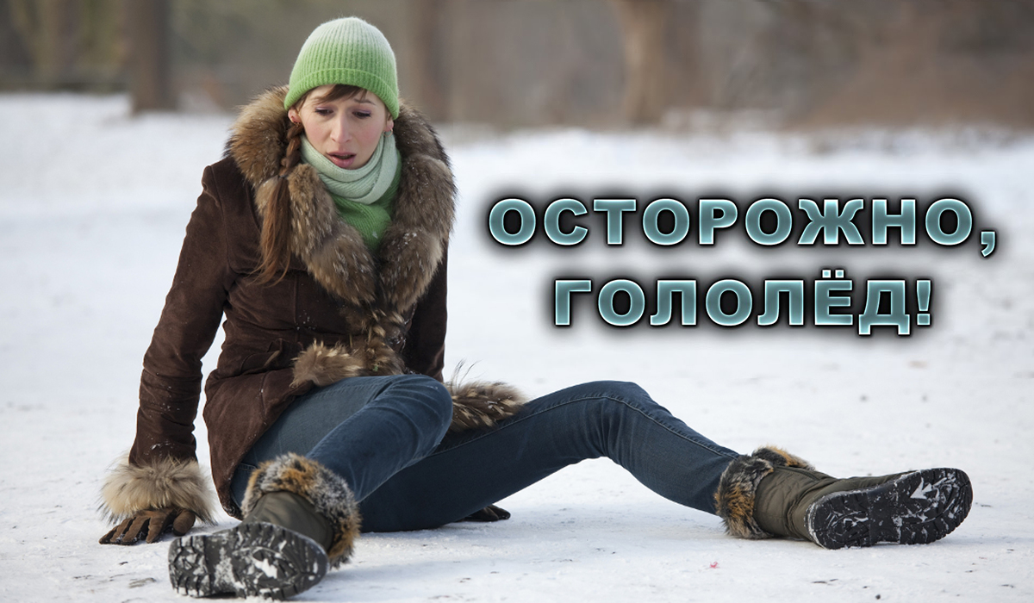

Зима в центральных широтах неустойчива: то мороз, то оттепель. Для гололёда и гололедицы это самые благоприятные условия, а для водителей и пешеходов - самые опасные. Обращаем внимание на соблюдение правил безопасного поведения при гололедице.
Для пешеходов:
- Двигаться по возможности желательно только по засыпанным песком участкам дороги или по снегу. Передвигаться осторожно, не торопясь, наступая на всю подошву, при этом ноги должны быть слегка расслаблены, руки свободны.
- Пожилым людям рекомендуется использовать трость с резиновым наконечником или специальную палку с заостренными шипами.
- Если Вы поскользнулись, присядьте, чтобы снизить высоту падения. В момент падения постарайтесь сгруппироваться, и, перекатившись, смягчить удар о землю. Помните: особенно опасны падения на спину, вверх лицом, так как можно получить сотрясение мозга. При получении травмы обязательно обратитесь к врачу за оказанием медицинской помощи.
- Прежде чем перейти проезжую часть даже по регулируемому переходу, необходимо дождаться полной остановки транспортных средств.
- Желательно носить обувь на рифленой подошве, а дамам – без каблуков. Если нет такой обуви, можно наклеить на подошвы обычной несколько кусочков пластыря.
- Переход дороги в не установленном месте недопустим. Если вдруг появится машина, перебегать дорогу, покрытую ледяной коркой, весьма рискованно.
Для водителей:
- Главная особенность скользких дорог — увеличение тормозного пути и заносы на поворотах во время вождения. Учитывая это, оставляйте себе больше пространства между машинами. Притормаживайте заранее, перед поворотом или остановкой. Дистанция до стоящего впереди автомобиля должна быть в 2–3 раза больше чем обычно.
- Когда дорога покрыта тающим льдом, лучше ехать по полосам с более интенсивным движением (лед быстрее тает, поэтому ехать безопаснее).
- Во время гололеда сцепление с трассой снижается, возможны пробуксовки. Для избегания этого работать педалями акселератора и тормоза нужно максимально плавно. Именно на скользкой дороге это очень важно. Размеренное вождение придает большую устойчивость и снижает вероятность заноса.
- Растаявший снег превращается в огромные лужи. Может возникнуть так называемое аквапланирование, то есть полная или частичная потеря сцепления из-за прослойки воды между дорогой и шиной. Очень опасный вариант, если дорога подмерзшая. Избегайте попадания колес в лужи или же проезжайте их с минимальной скоростью.
- Проверить скользкость дороги, можно легким торможением или кратковременно резко нажав на газ (понятно, что скорость должна быть не очень большой). Если ведущие колеса пробуксуют, значит, дорога скользкая. Причем, чтобы точно узнать степень скользкости, можно нажимать на педаль газа несколько раз, с каждым разом более резко. Чем раньше колеса пробуксовывают, тем опаснее дорога.
Будьте внимательны и осторожны!
КАК НЕ ПОЛУЧИТЬ ТРАВМУ ПРИ ГОЛОЛЕДЕ
Гололед – это слой плотного льда, образовавшийся на поверхности земли, тротуарах, проезжей части улицы и на предметах (деревьях, проводах и т.д.) при намерзании переохлажденного дождя и мороси (тумана).
Обычно гололед наблюдается при температуре воздуха от 0'С до минус 3'C. Корка намерзшего льда может достигать нескольких сантиметров.
Гололедица – это тонкий слой льда на поверхности земли, образующийся после оттепели или дождя в результате похолодания, а также замерзания мокрого снега и капель дождя.
Как действовать во время гололеда (гололедицы)
Если в прогнозе погоды дается сообщение о гололеде или гололедице, примите меры для снижения вероятности получения травмы. Подготовьте малоскользящую обувь, прикрепите на каблуки металлические набойки или поролон, а на сухую подошву наклейте лейкопластырь или изоляционную ленту, можете натереть подошвы песком (наждачной бумагой).
Передвигайтесь осторожно, не торопясь, наступая на всю подошву. При этом ноги должны быть слегка расслаблены, руки свободны. Пожилым людям рекомендуется использовать трость с резиновым наконечником или специальную палку с заостренными шипами. Если Вы поскользнулись, присядьте, чтобы снизить высоту падения. В момент падения постарайтесь сгруппироваться, и, перекатившись, смягчить удар о землю.
Гололед зачастую сопровождается обледенением. В этом случае особое внимание обращайте на провода линий электропередач, контактных сетей электротранспорта.
Если Вы увидели оборванные провода, сообщите администрации населенного пункта о месте обрыва.
Как действовать при получении травмы
Обратитесь в травматологический пункт или пункт неотложной медицинской помощи. Оформите бюллетень или справку о травме, которые могут быть использованы Вами при обращении в суд по месту жительства или по месту получения травмы с исковым заявлением о возмещении ущерба.

Будьте внимательны и осторожны. Но если все же беда произошла, помните: рядом с Вами находятся профессионалы. Не медлите с вызовом помощи по телефонам:
- единый телефон вызова экстренных оперативных служб «112»,
- службы спасения Волгограда – «089»

ЕДИНЫЙ ТЕЛЕФОН ВЫЗОВА ЭКСТРЕННЫХ ОПЕРАТИВНЫХ СЛУЖБ 112
Комитет гражданской защиты населения
администрации Волгограда

